Reconnaître les gestes symboliques

Article site internet :

http://www.bouddhisme-universite.org/reconnaitre-les-mudra

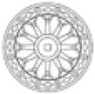

Les mudrā
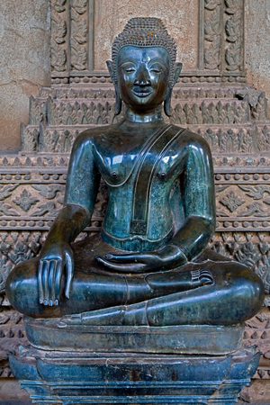

Lorsqu’on décida de représenter le Bouddha Gautama Śākyamuni sous forme humaine, au début de l’ère chrétienne, on associa des gestes symboliques aux principaux épisodes de sa vie. De cette manière, malgré l’uniformité apparente des représentations, on pouvait clairement identifier l’événement qui était ainsi évoqué. Certaines de ces mudrā sont bien connues, comme la mudrā de « la prise de la terre à témoin » ou celle de la méditation, qui symbolisent les différents épisodes de la nuit de l’Éveil, la mise en mouvement de la « Roue de la Loi », associée au premier enseignement du Bouddha à Sārnāth, ou encore la mudrā de « l’absence de crainte » ainsi que celle du don.
Par la suite, de très nombreux autres gestes viendront s’ajouter à l’iconographie bouddhique portant à plus de cinquante ceux que l’on peut observer dans les différentes figures du panthéon, et jusqu’à cent-huit pour les gestes spécifiques aux rituels tantriques : par exemple les gestes de « menace », associés aux divinités « courroucées », ou le « poing de sagesse », caractéristique de certaines formes du buddha « primordial » Mahāvairocana.
De nos jours, les mudrā rituelles, associées aux attitudes, aux sièges, aux couleurs et aux signes corporels, permettent d’identifier les différents buddha, bodhisattva et grands personnages du panthéon bouddhique.
Nous vous proposons d’en découvrir les principales…
Les gestes de mains appelés mudrā ne sont pas spécifiques du seul bouddhisme : ils appartiennent au fonds culturel indien. Certaines sont déjà décrites dans l’un des plus anciens textes connus sur les arts du spectacle, le Nāṭyaśāstra, probablement antérieur au début de notre ère. Ce traité cite vingt-quatre gestes effectués avec une seule main (chap. IX, & 4-7), treize réalisés avec deux mains (chap. IX, & 8-10) et vingt-neuf gestes liés à la danse (chap. IX, & 10-17) ; les gestes spécifiques à l’art du spectacle sont appelés abhinaya, alors que le terme mudrā est réservé aux gestes rituels, du bouddhisme ou de l’hindouisme.
On les classe généralement en quatre catégories : (1) les gestes associés aux déités, aux démons et aux grands personnages, hindous et bouddhistes ; (2) ceux liés aux pratiques tantriques – indiennes, chinoises, japonaises et tibétaines ; (3) les gestes de méditation du yoga ; et enfin (4) ceux relevant des arts de la scène.
L’utilisation des mudrā se retrouve dès les plus anciennes représentations de l’iconographie bouddhique du début de l’ère chrétienne, dans les statues réalisées au Gandhāra (sur le territoire actuel de l’Afghanistan et du Pakistan) et à Mathurā (dans l’état actuel de l’Uttar Pradesh, en Inde). Elles seront ensuite « exportées » en Asie centrale et en Extrême-Orient, puis au Tibet, au fur et à mesure de la diffusion du bouddhisme. On a ainsi retrouvé une feuille de croquis détaillant des mudrā, datée du IXe siècle, dans la grotte 17 du site chinois de Dunhuang – elle est actuellement conservée au British Museum de Londres. L’usage des mudrā contribuera ainsi à unifier l’iconographie bouddhique dans toute l’Asie.

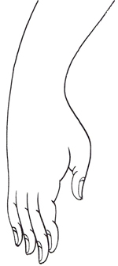
Geste de prise à témoin de la terre
bhūmisparśa-mudrā
La main droite est pendante, la paume tournée vers le Bouddha, les doigts allongés touchent le sol.
Juste avant son Éveil, Śākyamuni, assis sous l’arbre de la bodhi, subit les assauts du« régent » du saṃsāra, Māra (aussi appelé Pāpīyān, le « mauvais »). Craignant de perdre son ascendant sur les êtres dominés par les passions, il envoie d’abord ses armées, dont les flèches se transforment en fleurs dès que le futur Buddha les regarde ! Dépité, Māra déclare alors avec orgueil qu’il doit sa position insigne aux très nombreux mérites qu’il a accumulés au cours de ses vies antérieures et dénie au futur Buddha d’en avoir autant que lui…
Le maître touche alors la terre pour prouver sa détermination inébranlable à rester sur les lieux et pour prendre à témoin la déesse-terre Sthāvarā (ou Prithvī). Celle-ci apparaît, lui rend hommage et, tordant sa chevelure, en extrait toute l’eau accumulée au fil des ères cosmiques, chaque fois qu’une libation a été effectuée lors d’un don du bodhisattva. Cette eau est si abondante qu’elle emporte les armées de Māra !
Le buddha du passé Vipāśyin effectue le geste de toucher la terre avec les deux mains.
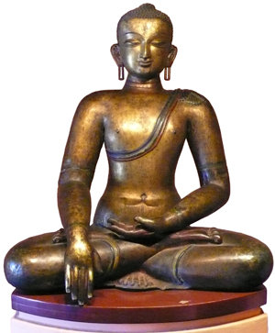
Bouddha Śākyamuni, cuivre doré peint, XVII ou XVIIIe siècle
musée de Patan, Népal, objet 357 - photo Guy Bellocq
Si les principaux gestes sont, à l’origine, attribués à Śākyamuni, les autres grandes figures du bouddhisme adopteront aussi certains de ces gestes ; tel est le cas du jina de l’est, Akṣobya, identifié, outre le geste de prise à témoin de la terre, par le vajra posé sur le socle de la statue.
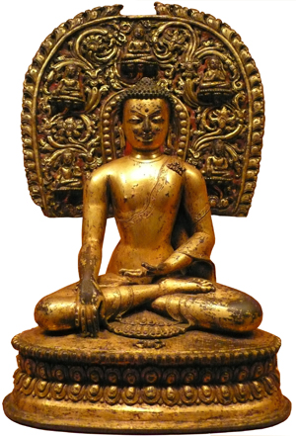

Akṣobya, bronze doré, incrustations d'argent et de cuivre, XIIe siècle, musée de Patan, Népal - photo Guy Bellocq

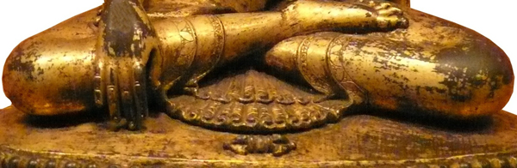

Geste de méditation ou de concentration
dhyāna-mudra ou samādhi-mudrā
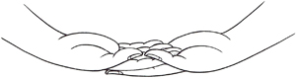
Les deux mains sont posées l’une sur l’autre, paumes vers le haut, doigts allongés, elles reposent sur les jambes des personnages assis.
Ce geste est caractéristique de deux périodes de méditation durant la vie de Śākyamuni : pendant sa période de jeûne extrême et sous l’arbre de la bodhi avant son Éveil ; ce geste est également attribué au buddha Amitābha et, occasionnellement, au bodhisattva Mañjuśrī ainsi qu’au buddha de médecine Bhaiṣajyaguru.
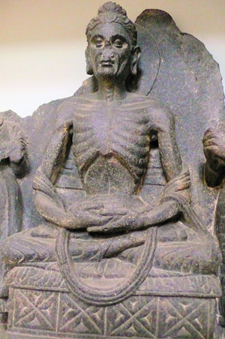 | 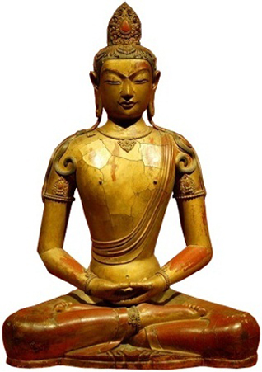
Śākyamuni pendant sa période d’ascèse  buddha du Gandhāra, Mathurā Museum, Inde  photo Guy Bellocq | Śākyamuni pendant sa méditation  sous l’arbre de la bodhi, Japon  photo Michel Gotin
Dans les deux statues les mains sont bien posées l’une sur l’autre ; nous sommes cependant en présence de deux variantes : les pouces sont placés l’un sur sur l’autre chez le buddha gandharien et se touchent en leurs extrémités chez le buddha japonais.

Geste d’enseignement, de mise en route de la roue de la loi
dharmacakra-mudrā
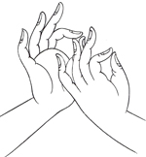
La main droite est verticale, paume dirigée vers l’avant, le pouce et l’index se touchent ; la main gauche est inclinée et de biais, la paume est tournée vers l’intérieur, le pouce et l’index se touchent ; les doigts de la main gauche touchent la main droite.
Après son Éveil à Bodh-Gayā, Śākyamuni se dirige vers Sārnāth, près de Bénarès (Vāraṇāsī), et prononce son premier enseignement public devant ses cinq anciens compagnons d’ascèse qu’il rencontre dans le parc aux daims (Mṛgadāva) de Sārnāth. Ce geste, appelé « mise en mouvement de la Roue de la Loi » (dharmacakra) symbolise ce premier sermon.
Ce geste est également attribué au buddha du passé Viśvabhū, au buddha Vairocana et au buddha du futur, Maitreya.

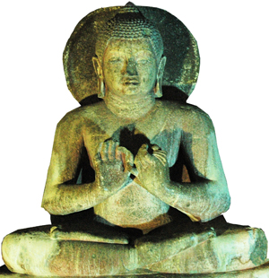 | 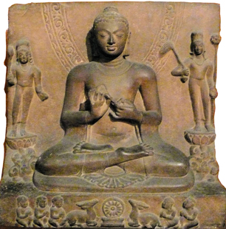
Ajaṇṭā, Mahārāṣtra, Inde, grotte N° 17, Buddha Ve siècle  Photo G. Bellocq | Stèle de Sārnāth, Indian Museum, Kolkata, Inde  photo Guy Bellocq
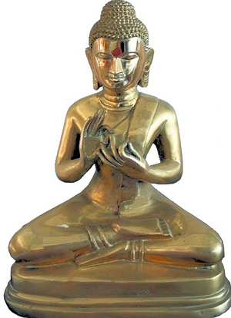
Bouddha Śākyamuni, Birmanie
photo Michel Gotin

Geste de l’argumentation, de l’explication de la Loi
vitarka-mudrā
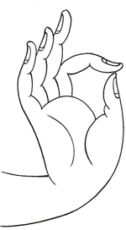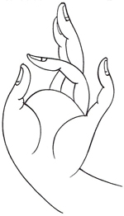La main droite est levée, paume en avant, doigts tournés vers l’extérieur, les extrémités du pouce et de l’index se touchent.
La main gauche peut également être représentée en symétrique selon l’illustration de droite.
Cette position est complémentaire au dharmacakra-mudrā, elle symbolise l’explication, l’argumentation de la doctrine ; outre Śākyamuni, on la trouve chez le buddha du passé Śikhin, chez le buddha du futur Maitreya et chez les bodhisattva Kṣitigarbha et Ākāśagarbha.

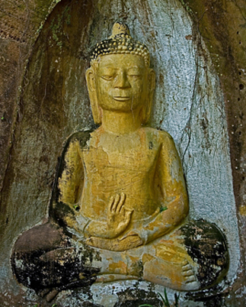 | 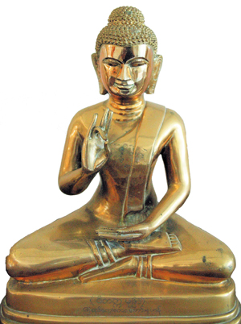
Statue rupestre de Vang Sang, Laos  photo Michel Gotin | Bouddha Śākyamuni, Birmanie  photo Michel Gotin

Geste d’absence de crainte, de protection
abhaya-mudrā
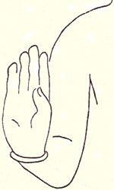
La main droite est levée, paume tournée vers l’extérieur, les doigts sont tendus vers le haut.
Geste symbole de protection et d’absence de crainte, cette mudrā évoque l’épisode où le Bouddha fut attaqué par un éléphant furieux dans les rues de Rajagriha. L’animal, réputé pour son mauvais caractère, venait des écuries d’Ajatasatru, roi du Magadha ; il avait été enivré à l’instigation de Devadatta, le « mauvais cousin » du Buddha, qui voulait ainsi l’assassiner… Mais l’éléphant, arrivé devant le Maître, fut subjugué par sa sérénité, s’arrêta net et s’agenouilla devant lui pour lui rendre hommage.
Ce geste est également attribué au buddha du passé Dīpaṃkara et au buddha-jina Amoghasiddhi.

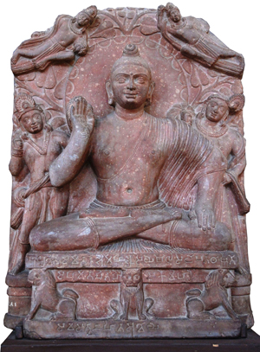 | 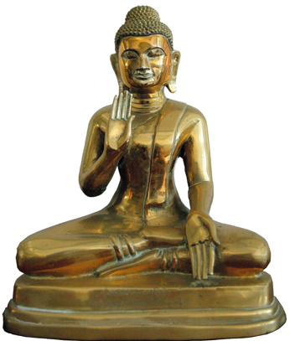
Stèle bouddhique de l’époque kouchane  photo Guy Bellocq | Bouddha Śākyamuni, Birmanie  photo Michel Gotin

Geste du don
varada-mudrā
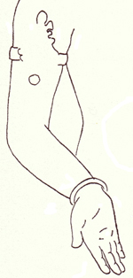
La main droite est ouverte et tombante, paume tournée vers le spectateur, doigts tendus ; une variante montre l’annulaire et le pouce joints selon le schéma de droite.
Ce geste caractérise le don, l’accueil, l’offrande ; l’ouverture vers le bas montre que le buddha ne garde rien enfermé dans sa main et que tout ce qui s’y trouve peut se répandre sur le monde.
Outre le buddha Śākyamuni, on le trouve aussi chez le buddha du passé Krakuccandra, chez le Jina Ratnasambhava, chez le bodhisattva Mañjuśrī ainsi que chez les Tārā et le buddha de médecine Bhaiṣajyaguru.
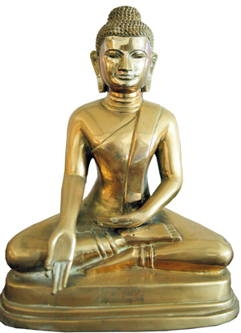
Bouddha Śākyamuni, Birmanie - photo Michel Gotin
A côté des gestes traditionnellement attribués à Śākyamuni dès les plus anciennes représentations, voici quelques autres mudrā parmi les plus fréquentes.

Geste d’offrande ou d’hommage
añjali-mudrā ou namaskāra-mudrā
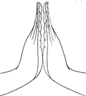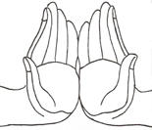Il existe plusieurs formes de geste d’offrande ; la plus habituelle, celle représentée à gauche (añjali), montre les deux mains jointes et dirigées vers le haut, les paumes et les doigts se touchant ; une autre forme présente les deux mains ouvertes conformément au schéma de droite.
Les deux mains sont jointes et dirigées vers le haut, les paumes et les doigts se touchent.
Ce geste est attribué aux bodhisattva qui rendent hommage aux buddha, il concerne notamment deux des quatre mains d’Avalokiteśvara (Ṣaḍakṣarī-Lokeśvara) et, d’une manière générale, il est effectué par les disciples en dévotion.
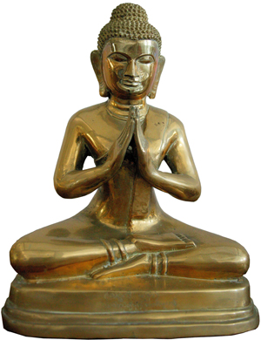
Bouddha Śākyamuni, Birmanie - photo Michel Gotin

Le geste de menace
tarjānī-mudrā
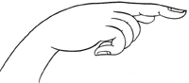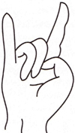Il existe plusieurs représentations du geste de menace ; le plus fréquent, selon l’exemple de gauche, montre un poing fermé, une main à l’horizontale avec un index tendu ; la main peut également être verticale. L’exemple de droite, fréquent dans les bouddhismes tantriques japonais et tibétain, présente une main verticale, le majeur, l’annulaire et le pouce repliés et les deux autres doigts levés.
La tarjānī-mudrā est l’un des gestes caractéristique des divinités irritées du bouddhisme tantrique du Tibet, du Japon et de Chine, les Vidyārāja. Il symbolise le combat contre les démons, il sert à effrayer les êtres qui persistent dans leurs fausses croyances. Les Vidyārāja sont des divinités irritées, aux multiples visages, bras et jambes ; ils tiennent des armes dans les mains, sont auréolés de flamme et l’un de leurs bras présente le geste de menace, souvent représenté, au Tibet, par Mārīcī.

La vajrahūṃkāra-mudrā
Certaines mudrā sont associées à des objets rituels, tel est le cas de la vajrahūṃkāra-mudrā.
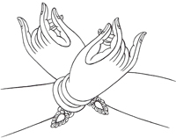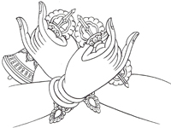Les mains sont levées et croisées, la main droite passant devant la gauche, l’index et l’auriculaire sont levés, les trois autres doigts repliés (schéma de gauche) ; le pouce, le majeur et l’annulaire tiennent des objets rituels constitués d’une cloche (ghaṇṭā) dans la main gauche et d’un vajra double dans la main droite (schéma de droite).

Cette représentation est surtout associée au buddha primordial Vajradhara, mais aussi à Saṃvara.
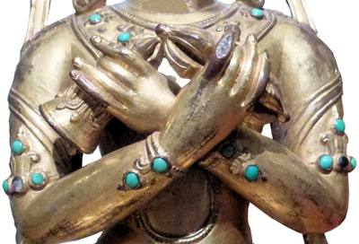
Buddha primordial Vajradhara, Tibet, XIVe siècle, laiton doré (détail) – Droits réservés

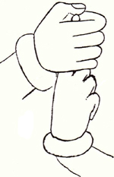La Bodyagrī-mudrā
Dans ce geste spécifique à Mahāvairocana assis, les deux mains sont devant la poitrine, le point gauche est fermé, à l’exception de l’index dressé et saisi par la main droite fermée.
Mahāvairocana peut être également représenté en dharmacakra-mudrā.

Statue japonaise de Mahāvairocana (école Shingon) – Droits réservés
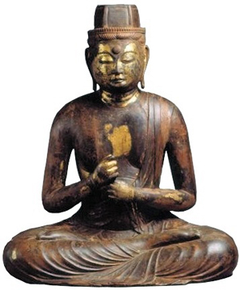
Dossier préparé par Guy Bellocq

Pour en savoir plus
- Les Dieux du Bouddhisme, Louis Frédéric, Flammarion, 1992, 35-48
- An Encyclopedia of Buddhist Deities, Demigods, Godlings, Saints and Demons, Fredrick Bunce, DK Printworld (P) Ltd, New Delhi, 1994, pp.1019-1027
- Vers l’Art Sacré du Tibet, Nathalie Gyatso, éditions Claire Lumière, 1994, pp.128-130
- Dictionnaire encyclopédique du bouddhisme, Philippe Cornu, Le Seuil, 2001, pp. 390-393
- Petite Encyclopédie des Divinités et Symboles du Bouddhisme Tibétain, Tcheuky Sèngué, éditions Claire Lumière, 2002, pp. 446-448
- Mudras, L’art de la gestuelle spiriruelle, Ingrid Ramm-Bonwitt, Editions Dangles, 2004
- Mudras in Buddhist and Hindu Practices, Fredrick Bunce, DK Printworld (P) Ltd, New Delhi, 2005. Cet ouvrage de 350 pages exclusivement dédié aux mudrā-s présente plus de 700 illustrations différentes de gestes symboliques.

